MarcinCoach v2
Functional Schema Portalu
Onboarding, dane, analiza, plan, feedback, integracje, auth, RODO i manual check-in
Stan: 2026-04-28 | Repo: MarcinCoach-v2
Zasada produktu
Portal ma domykać pętlę coachingu: dane lub manualny opis -> profil -> rolling plan 14 dni -> wykonanie / zmiana / pominięcie -> feedback -> korekta planu. Manual check-in bez zegarka i bez plików jest P0/core MVP.

Mapa dokumentu
Moduł | Nazwa | Zakres | Główna luka / decyzja
01 | Onboarding i Źródła Danych | Wejście usera, wybór źródła, skip/manual | Rejestracja UI, inna aplikacja, session persistence
02 | Import i Jakość Danych | TCX/GPX/FIT, walidacje, dedupe | FIT/GPX UI, sanity checks, błędy techniczne
03 | Analiza i Profil | Analiza danych i confidence | HR/Pace zones UI, trends
04 | Planowanie i Feedback | Rolling plan, feedback, adaptacje | Feedback UX, auto-refresh, E2E smoke
05 | Integracje | Garmin/Strava/Polar/Suunto/Coros | Strava smoke, Garmin MFA/auto-sync, nowe API
06 | Auth/Sesja/Smoke | Login, sesja, healthcheck, CORS | Globalny 401, reset/refresh token, smoke
07 | Prywatność i RODO | Zgody, export, delete, disclaimer | Bloker publicznego launchu
08 | Manual Check-in | Wykonane/zmienione/pominięte bez plików | P0 core MVP

1. Mapa funkcjonalna portalu
Poniższy diagram pokazuje główny przepływ modułów. API sportowe obejmują docelowo Garmin, Strava, Polar, Suunto i Coros. Upload TCX/GPX/FIT oraz manual check-in pozostają fallbackami, żeby użytkownik bez integracji nadal domykał pętlę coachingu.
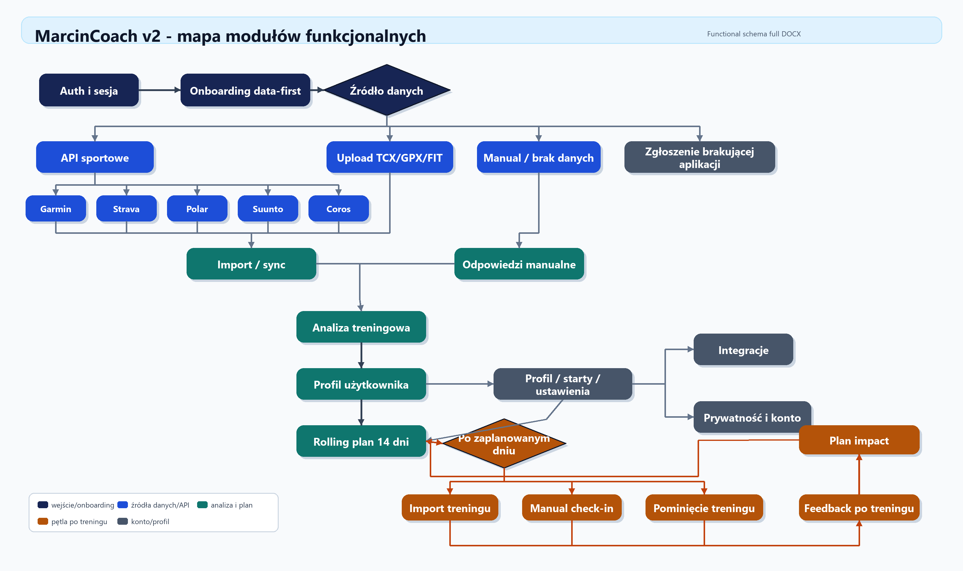

2. Główna pętla produktu
Krok | Etap | Oczekiwany efekt
1 | Auth / onboarding | User zakłada konto lub loguje się i wybiera źródło danych.
2 | Dane | System dostaje dane przez API, plik TCX/GPX/FIT albo manualną ankietę.
3 | Profil | Backend liczy analizę, confidence, quality score i profil biegacza.
4 | Plan | Frontend pokazuje rolling plan 14 dni z dzisiejszą sesją.
5 | Wykonanie | User importuje trening, robi manual check-in albo oznacza sesję jako pominiętą.
6 | Feedback | Backend generuje praise, deviations, conclusions i planImpact.
7 | Adaptacja | Plan kolejnych dni jest aktualizowany bez udawania AI, na faktach i regułach.

MODUŁ 01: Onboarding i Źródła Danych
Cel modułu
Rejestracja i pierwsze dostarczenie danych przez dowolną personę.

ID | Scenariusz | Status / uwaga
US-ONBOARD-001 | Rejestracja nowego użytkownika | Frontend missing, BE OK
US-ONBOARD-002 | Login istniejącego użytkownika | Implemented
US-ONBOARD-003 | Wybór źródła danych (Wizard Faza 1) | Core flow
US-ONBOARD-004 | Skip onboardingu (wejście na dashboard bez danych) | MVP fallback
US-ONBOARD-005 | Wybór "Inna aplikacja" -> Formularz "Powiadom mnie" | Do dodania w UX
US-ONBOARD-006 | Błąd autoryzacji zewnętrznej w trakcie wizardu | Error flow
US-ONBOARD-007 | Powrót do porzuconego onboardingu (Session persistence) | Do weryfikacji
US-ONBOARD-008 | Zmiana decyzji o źródle danych w trakcie wizardu | UX edge case
US-ONBOARD-009 | Wizard Faza 2 - Pytania profilowe (Cel, dni, ból) | Partial
US-ONBOARD-010 | Flow manualny (P-NOVICE) - rozszerzona ankieta zamiast importu | Core MVP

MODUŁ 02: Import i Jakość Danych
Cel modułu
Masowe i pojedyncze dostarczanie plików TCX/GPX/FIT oraz ich walidacja.

ID | Scenariusz | Status / uwaga
US-IMPORT-001 | Multi-upload TCX w onboardingu (do 15 plików) | Implemented/partial
US-IMPORT-002 | Pojedynczy upload TCX z poziomu Dashboardu | Implemented
US-IMPORT-003 | Import pliku z dzisiejszym treningiem (Trigger feedbacku) | Partial
US-IMPORT-004 | Import pliku historycznego (Aktualizacja statystyk) | Partial
US-IMPORT-005 | Walidacja: Plik pusty / Malformed XML | Implemented BE
US-IMPORT-006 | Walidacja: Plik o zbyt dużym rozmiarze | Unknown/P1
US-IMPORT-007 | Walidacja: Inna dyscyplina (Rower/Pływanie) - rozpoznawanie sportu | Cross-training partial
US-IMPORT-008 | Walidacja: Sanity check tempa (np. 1:30 min/km - błąd/auto-reject) | Missing
US-IMPORT-009 | Walidacja: Duplikaty (ten sam trening wgrywany dwa razy) | Implemented
US-IMPORT-010 | Walidacja: Brak danych HR w pliku (Impact na Profile Quality) | Implemented/partial UI
US-IMPORT-011 | Walidacja: Brak GPS/Dystansu (np. bieg na bieżni mechanicznej) | Unknown
US-IMPORT-012 | Import pliku GPX (BE implemented, FE risky) | Partial
US-IMPORT-013 | Import pliku FIT (BE implemented, FE missing) | Partial/missing FE
US-IMPORT-014 | Masowy import ZIP | P2 - Not implemented
US-IMPORT-015 | Przerwanie uploadu przez użytkownika | Unknown/P1
US-IMPORT-016 a-f | Błędy techniczne: Timeout 30s, 500, 503, brak internetu, 429 rate limit | Partial

MODUŁ 03: Analiza i Profil Użytkownika
Cel modułu
Przetworzenie danych na wiedzę o biegaczu.

ID | Scenariusz | Status / uwaga
US-ANALYSIS-001 | Pierwsza analiza po imporcie (wymagane min. 6 treningów) | Partial/BE OK
US-ANALYSIS-002 | Wyświetlenie OnboardingSummaryCard | Implemented/partial
US-ANALYSIS-003 | Wyświetlenie AnalyticsSummary (dystans, czas, strefy) | Partial
US-ANALYSIS-004 | Propozycja stref HR/Pace na podstawie danych | Missing w UI
US-ANALYSIS-005 | Wyliczenie Confidence Score dla profilu | BE OK
US-ANALYSIS-006 | Detekcja Long Runów i ich regularności | BE/analysis partial
US-ANALYSIS-007 | Wykresy trendów (P1 - Weekly mileage, Time) | P1 missing
US-ANALYSIS-008 | Profile Quality Score (Co podnosi, co obniża score) | Partial

MODUŁ 04: Planowanie i Pętla Feedbacku
Cel modułu
Generowanie planu i jego adaptacja - serce MarcinCoach.

ID | Scenariusz | Status / uwaga
US-PLAN-001 | Generowanie pierwszego Rolling Planu (14 dni) | Implemented
US-PLAN-002 | Widok planu na dziś na Dashboardzie | Partial
US-PLAN-003 | Ręczne wymuszenie odświeżenia planu (Refresh) | Implemented
US-PLAN-004 | Auto-refresh planu po wykryciu nowego treningu | Missing
US-PLAN-005 | Prezentacja feedbacku: Praise (pochwała) | BE OK, FE missing
US-PLAN-006 | Prezentacja feedbacku: Deviations (odchylenia od założeń) | BE OK, FE missing
US-PLAN-007 | Prezentacja feedbacku: PlanImpact (wpływ na jutro) | BE OK, FE missing
US-PLAN-008 | Trening wykonany idealnie zgodnie z planem | Partial
US-PLAN-009 | Trening zmodyfikowany (np. zamiast 40 min zrobiono 60 min) | Partial
US-PLAN-010 | Trening spontaniczny (brak sesji w planie na ten dzień) | Partial
US-PLAN-011 | Dzień wolny (Rest Day) w planie | Implemented/partial UI
US-PLAN-012 | Wykrycie "Pain Flag" (Ból zgłoszony manualnie) | Partial + disclaimer missing
US-PLAN-013 | Cross-training w planie (Rower/Siłownia) | Partial
US-PLAN-014 | Obsługa startu w zawodach (Race Profile) | Partial
US-PLAN-015 | Powrót po przerwie (Gap > 5 dni) - detekcja driftu | Partial
US-PLAN-016 | Tapering (automatyczne schodzenie z obciążeń przed zawodami) | Partial/BE
US-PLAN-017 | Analiza trendu obciążenia (Load increase > 10% per week) | Partial/BE
US-PLAN-018 | Pełna pętla E2E (Smoke test: import -> feedback -> zmiana planu) | Partial, smoke missing

MODUŁ 05: Integracje (Garmin / Strava / Polar / Suunto / Coros)
Cel modułu
Automatyzacja dostarczania danych przez docelowe API sportowe oraz fallback plikowy.

ID | Scenariusz | Status / uwaga
US-GARMIN-001 | Połączenie konta w onboardingu | Implemented
US-GARMIN-002 | Obsługa MFA (Multi-Factor Auth) | Risky/Missing UI
US-GARMIN-003 | Pierwsza synchronizacja historyczna (30 dni) | Implemented/smoke
US-GARMIN-004 | Auto-sync nowych aktywności (Webhook/Polling) | Missing
US-GARMIN-005 | Send Workout (Wysyłka sesji MarcinCoach na zegarek) | Implemented/smoke
US-STRAVA-001 | Połączenie konta przez OAuth | Unknown/prod smoke needed
US-STRAVA-002 | Sync aktywności ze Stravy | Unknown/prod smoke needed
US-INTEGRATION-001 | Widok listy połączonych usług w ustawieniach | Missing
API-POLAR | Polar API jako docelowe źródło treningów | Planned
API-SUUNTO | Suunto API jako docelowe źródło treningów | Planned
API-COROS | Coros API jako docelowe źródło treningów | Planned; coraz ważniejszy provider

MODUŁ 06: Auth, Sesja i Smoke
Cel modułu
Stabilność i bezpieczeństwo.

ID | Scenariusz | Status / uwaga
US-AUTH-001 | Login poprawny | Implemented
US-AUTH-002 | Login błędny (Security: generic error) | Implemented/partial tests
US-AUTH-003 | Logout z czyszczeniem tokena | Implemented
US-AUTH-004 | Sesja wygasła (401) - przekierowanie do login | Partial
US-AUTH-005 | Ponowny login i powrót do poprzedniej strony | Partial/missing UX
US-AUTH-006 | Odświeżanie tokena | Brak w aktualnym BE
US-AUTH-007 | Sesja wygasa podczas uploadu dużego pliku | Partial/edge case
US-AUTH-014 | Smoke test CORS (Front vs API) | Implemented/smoke partial
US-AUTH-015 | Backend Healthcheck (/api/health) | Implemented

MODUŁ 07: Prywatność i RODO
Cel modułu
Zgodność prawna - blokery publicznego launchu.

ID | Scenariusz | Status / uwaga
US-PRIVACY-001 | Zgody (Regulamin/Polityka) przy rejestracji | Missing/P0
US-PRIVACY-002 | Odłączenie integracji (Revoke access) | Unknown/P0
US-PRIVACY-003 | Eksport danych użytkownika (JSON/TCX) | Missing/P0
US-PRIVACY-004 | Usunięcie konta i wszystkich treningów | Missing/P0
US-PRIVACY-005 | Disclaimer medyczny w UI | Missing/P0

MODUŁ 08: Manual Check-in
Cel modułu
Obsługa pętli coachingowej bez plików i zegarka.

ID | Scenariusz | Status / uwaga
US-MANUAL-001 | Plan startowy z ankiety (P-NOVICE) | Partial
US-MANUAL-002 | Przycisk "Wykonane" na sesji w kalendarzu | Missing UI
US-MANUAL-003 | Formularz subiektywny: RPE (zmęczenie 1-10) | Missing/partial
US-MANUAL-004 | Formularz subiektywny: Skala bólu i lokalizacja | Missing/partial + disclaimer
US-MANUAL-005 | Oznaczenie sesji jako "Pominięta" (Skip) | Missing
US-MANUAL-006 | Feedback na bazie danych subiektywnych | Partial BE, missing UX
US-MANUAL-007 | Długoterminowy manual mode (Budowanie profilu bez telemetrii) | P1 missing

Kontrakty i decyzje API
Obszar | Kontrakt / kierunek | Uwaga
Auth | POST /api/auth/register, POST /api/auth/login, POST /api/auth/logout | Register BE istnieje, UI rejestracji i reset hasła wymagają wdrożenia.
Profil | GET/PUT /api/me/profile | Źródło prawdy dla celów, dostępności, bólu, races, pace zones.
Workouts | GET /api/workouts, POST /api/workouts/upload, PATCH /api/workouts/{id}/meta | Upload plikowy i metadata po treningu.
Plan | GET /api/rolling-plan?days=14, POST /api/rolling-plan | Główny kontrakt planowania MVP.
Feedback | POST /api/workouts/{id}/feedback/generate, GET /api/workouts/{id}/feedback | Backend gotowy; UI feedbacku P0.
Integracje aktualne | Garmin endpoints, Strava endpoints | Garmin MVP smoke; Strava wymaga prod smoke.
Integracje docelowe | Polar / Suunto / Coros connect + sync | Planowane API sportowe; fallback plikowy zostaje.
Manual check-in | Do zaprojektowania: POST /api/workouts/manual-check-in lub planned-session check-in | P0/core MVP.
Privacy | Do zaprojektowania: consents, data export, delete account, revoke | P0 przed publicznym launchem.

Priorytety MVP
Priorytet | Zakres | Dlaczego
P0-1 | Rejestracja UI + reset hasła | Nowy user musi móc wejść i odzyskać dostęp.
P0-2 | Feedback UX | Bez praise/deviations/conclusions/planImpact portal jest tylko logiem treningów.
P0-3 | Manual check-in | User bez zegarka i plików musi móc oznaczyć wykonanie/pominięcie.
P0-4 | Auto-refresh i E2E smoke | Po imporcie/check-inie plan musi pokazywać aktualny stan; produkcja musi być monitorowana.
P0-5 | RODO public launch | Zgody, export, delete, revoke i disclaimer medyczny są blockerami publicznego launchu.

Uwagi końcowe
Dokument jest wersją roboczą functional schema do konsultacji produktowo-technicznej. Po wdrożeniu funkcji należy aktualizować scenariusze, coverage matrix oraz docs/status.md.

